«САБАНТУЙ – 2018»

24 июня в селе Лямбирь отметили XIV Республиканский национально-фольклорный праздник «Сабантуй».
Гостями грандиозного мероприятия под открытым небом стали творческие коллективы всех муниципальных районов республики, а также официальные делегации из Татарстана, Нижнего Новгорода и Дагестана.

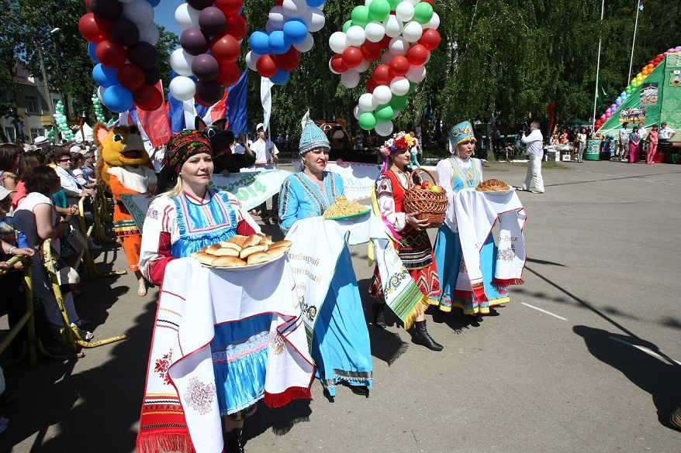
С 2004 года «Сабантуй», символизирующий окончание весенних полевых работ, согласно Указу Главы Мордовии, является официальным ежегодным мероприятием наряду с другими национально-фольклорными праздниками: мордовским-мокша «Акша келу», мордовским-эрзя «Раськень озкс», русским «Днем славянской письменности и культуры». Место проведения «Сабантуя» - село Лямбирь, где проживает значительное количество татарского населения республики.
В Мордовии этот праздник уже давно стал межнациональным и в нем принимают участие представители разных народов, проживающих в республике и гости из других регионов страны. А в футбольном, 2018 году, в Сабантуе, приняли участие ещё и иностранные болельщики
С народной культурой Мордовии знакомились египетские журналисты и гости из Ирана. Также в толпе была замечена колумбийская семья и несколько французов…
Не случайно «Юнеско» придала «Сабантую» статус международного достояния. «Праздник плуга» отмечают во всем мире — от США до Японии. Весь арабский мир!
…С раннего утра столбик термометра поднялся до 28 градусов. До приезда официальных гостей центральная площадь Лямбиря и прилегающая к ней березовая роща превратились в красочный базар. Играл духовой оркестр. Со сцены звучали татарские и мордовские песни. На подходе к площади то и дело встречались прогулочные лошади и пони. На обочине — мощная сельхозтехника. Всюду шла бойкая торговля. Панамы и бейсболки с символикой ЧМ-2018 продавали за 1,5 тысячи рублей. Народ разбирал имбирно-медовые пряники ручной работы, махан, сувениры, одежду и даже валенки. Демонстрировали мастер-классы по гончарному ремеслу, вышивке, выжиганию, прядению. Работали детские и спортивные площадки.
В 10.00 часов распахул «ворота» «Город мастеров Сабантуя», где открылась выставка-ярмарка работ мастеров декоративно-прикладного творчества и изделий народных художественных промыслов и ремесел. От Ардатовского района на выставке продемонстрировала свои валяные изделия из шерсти Н.Аксёнова из села Урусово.

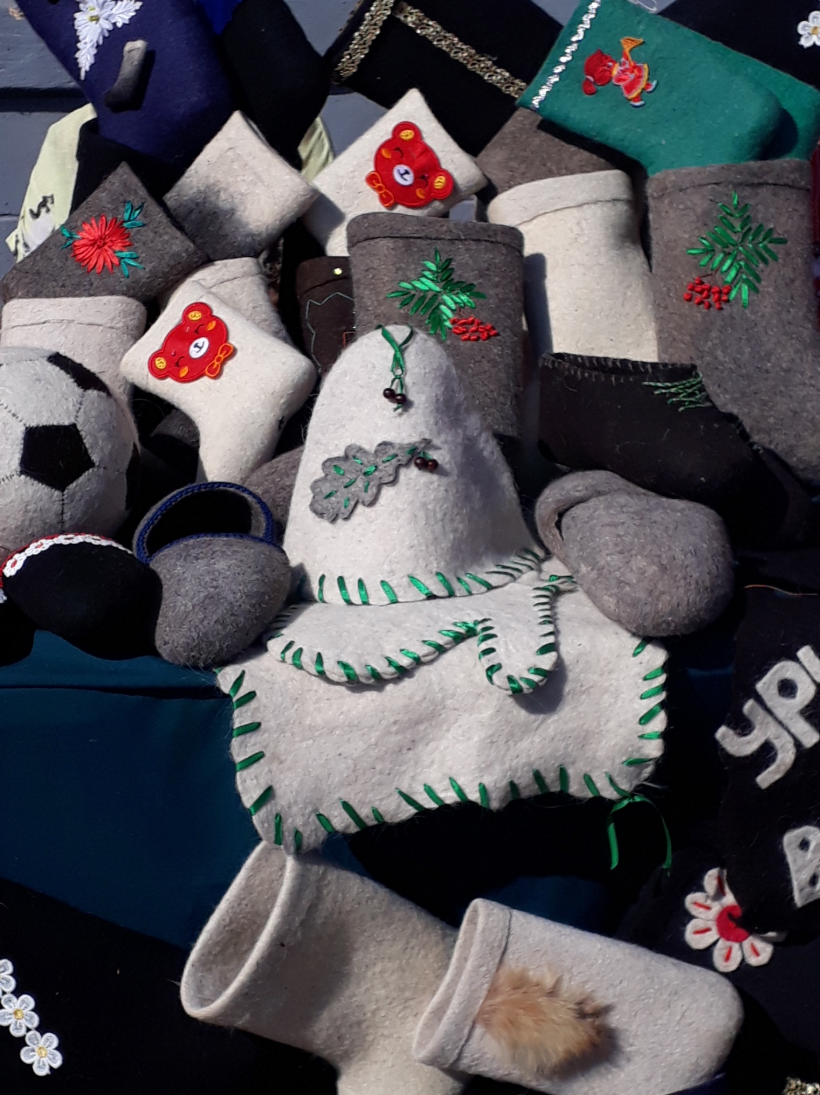

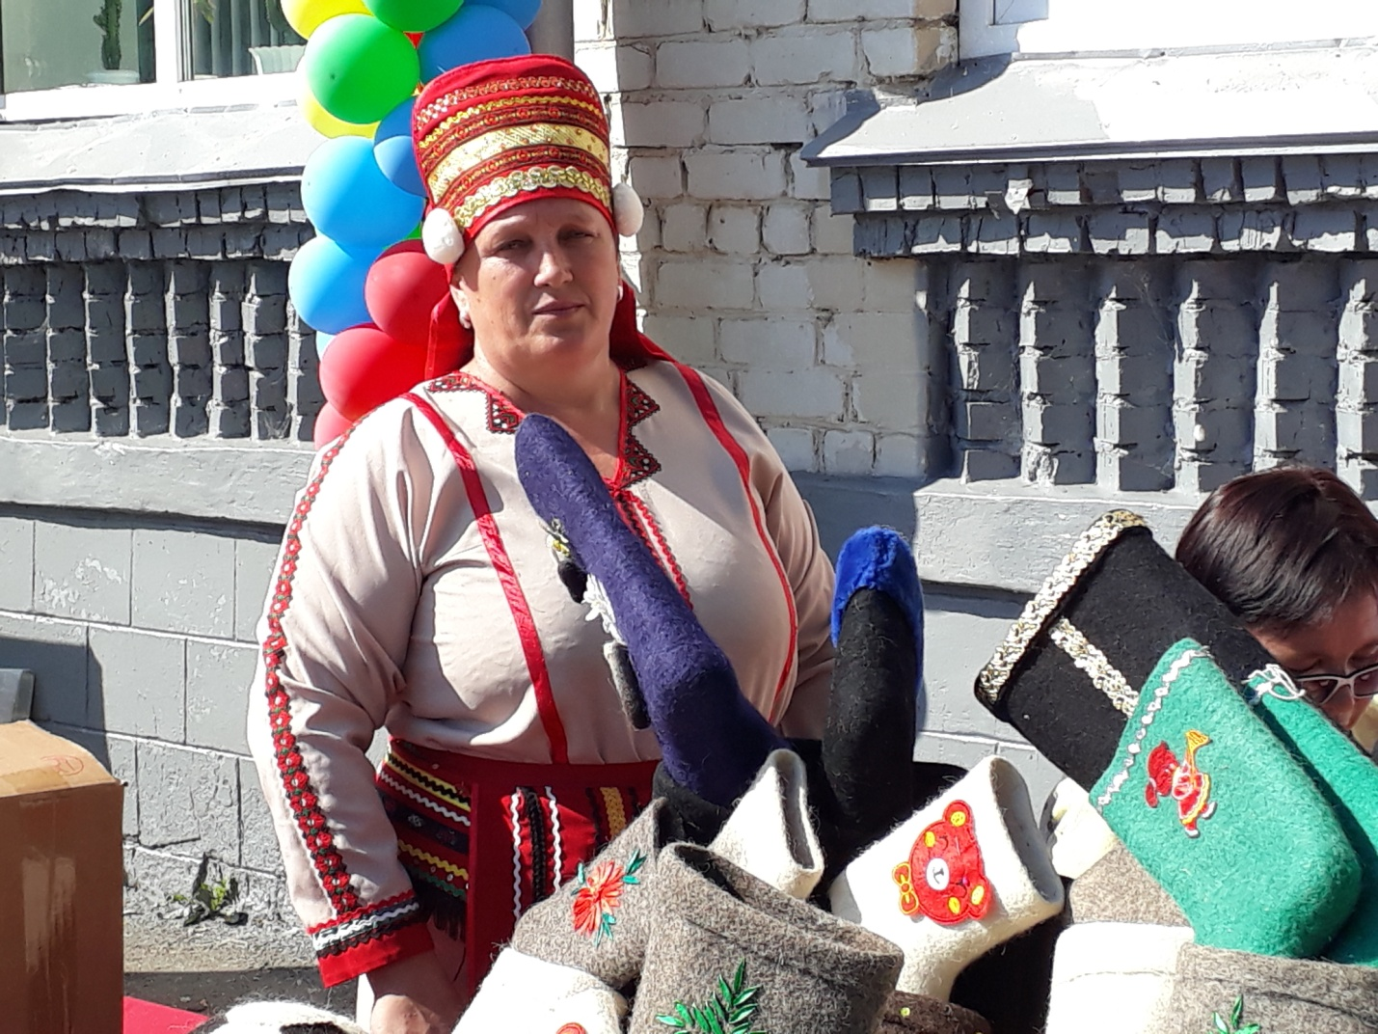

Сельские поселения Лямбирского муниципального района организовали выставки-презентации культурных брендов сельских подворий с дегустацией блюд русской, татарской, мордовской, украинской национальной кухни.
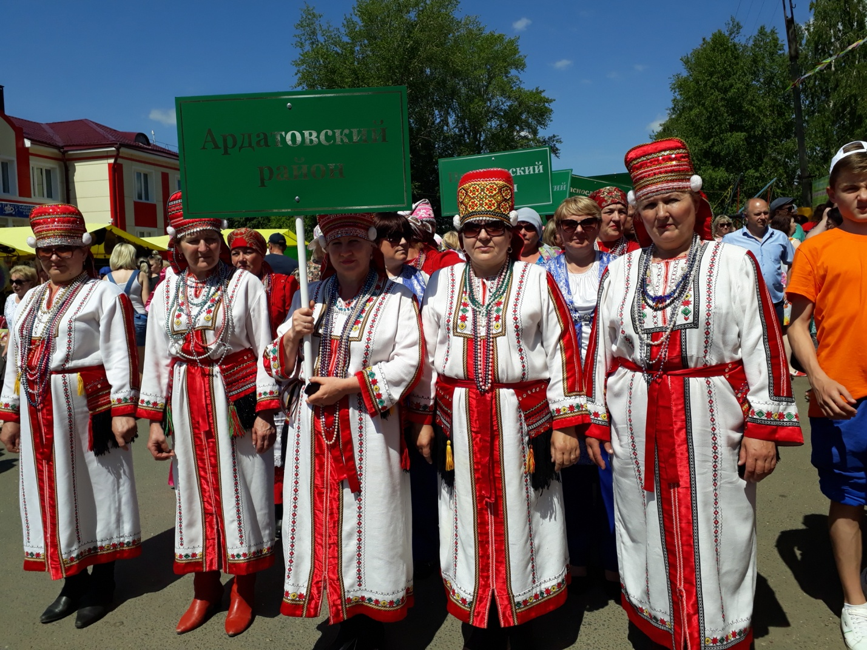

Торжественная часть началась в 11.00 с парада-шествия участников праздника, чествования передовиков различных сфер производства.
На празднике работали две концертные площадки, на которых выступали самодеятельные артисты из районов Мордовии и артисты из других регионов.

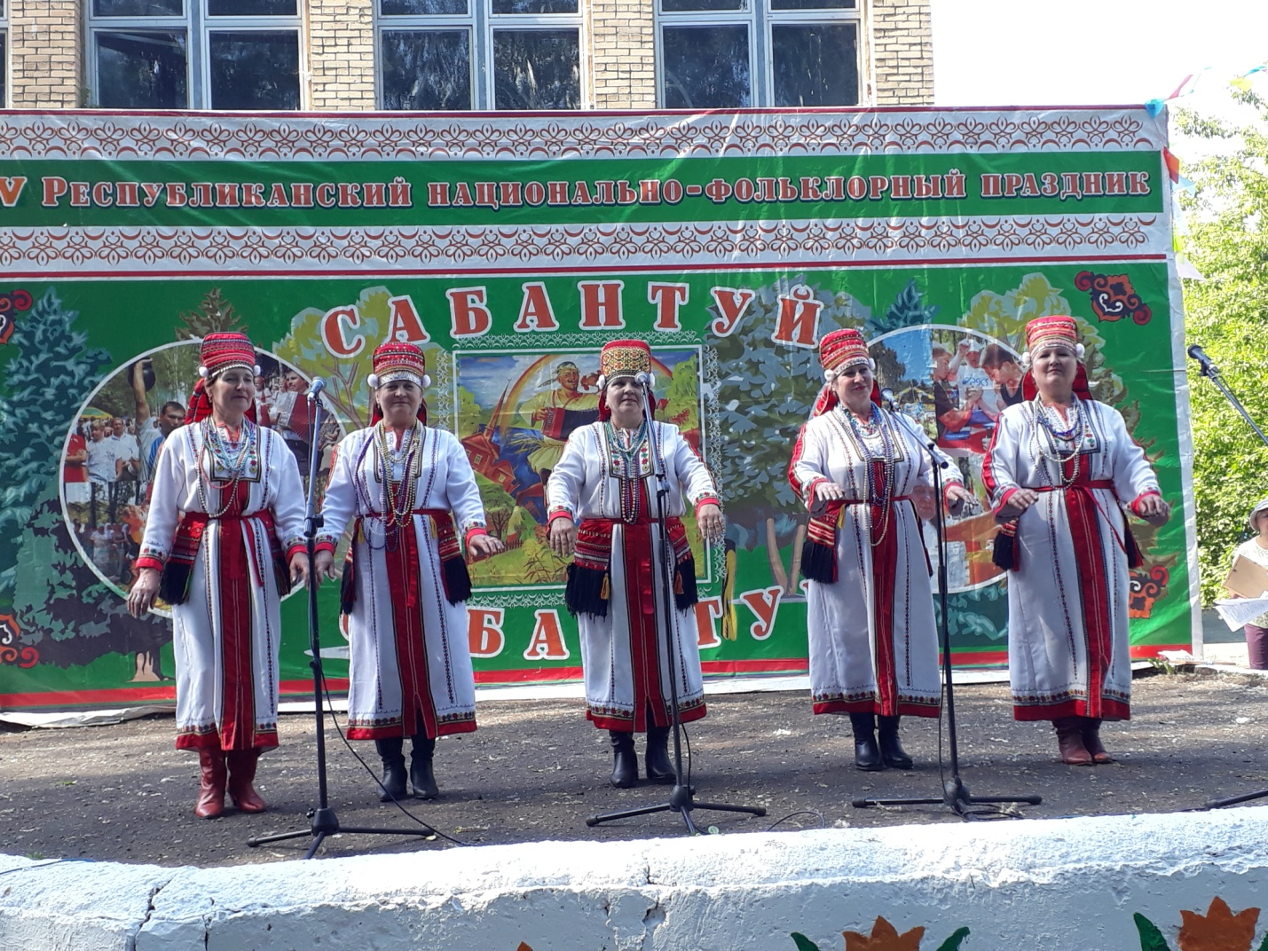

Ардатовский район представили народный коллектив «Валскень зоря» руководитель В.Явкин село Кельвядни и вокальная группа «Сапфир» руководитель Н.Калёнова город Ардатов.

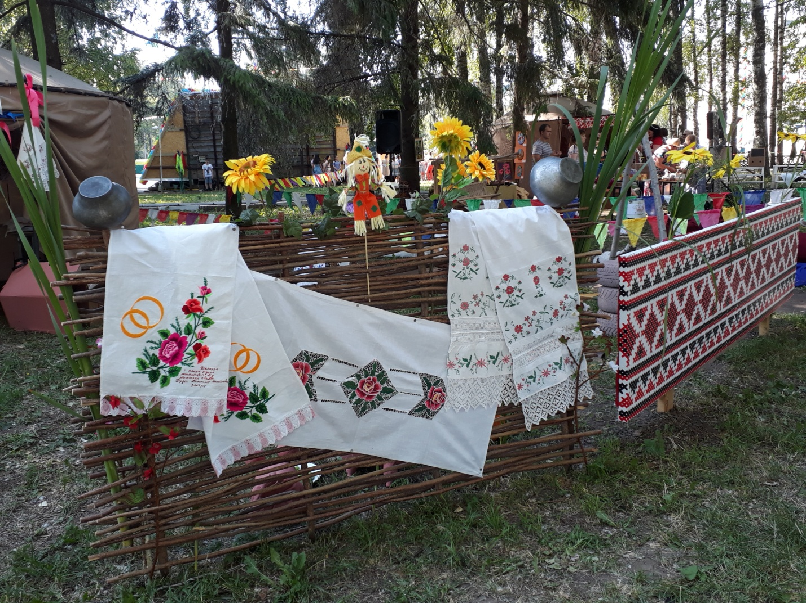

На татарском и мордовском подворьях хозяева встречали официальных гостей — председателя Госсобрания РМ Владимира Чибиркина, заместителя Председателя Правительства Республики Мордовия Галину Лотванову, гавного федерального инспектора по РМ Михаила Сезганова, руководителя Лямбирского района Шамиля Давыдова, заместителя Министра культуры и туризма РМ Светлану Баулину и других.
«Отмечать «Сабантуй» стало доброй традицией. Этот праздник является символом дружбы между народами, – поздравил собравшихся от имени Главы РМ и Госсобрания РМ Владимир Чибиркин
В Мордовии мирно живут 119 национальностей. Агрокомплекс республики – один их лучших в России. Занимает второе место по урожайности в ПФО. Лямбирский район передовой – здесь собирают больше 50 центнеров с гектара!»
За трудовые успехи благодарности от Главы РМ, Госсобрания РМ вручены механизаторам, водителям, трактористам.
Сабантуй изобиловал спортивными состязаниями, сюда приехали спортсмены не только из многих районов РМ, но и из других регионов.
На школьной спортивной площадке шёл турнир по борьбе «Корэш», победителя ждал не только главный приз, но и почётное звание «Батыр-2018». Также каждый мог показать силу и удаль в гиревом спорте, армрестлинге, волейболе, мини-футболе, перетягивании каната, сноровку по бегу в мешках, своё умение в распиливании бревна и других национальных играх. Среди зрителей оказался олимпийский чемпион Алексей Мишин.

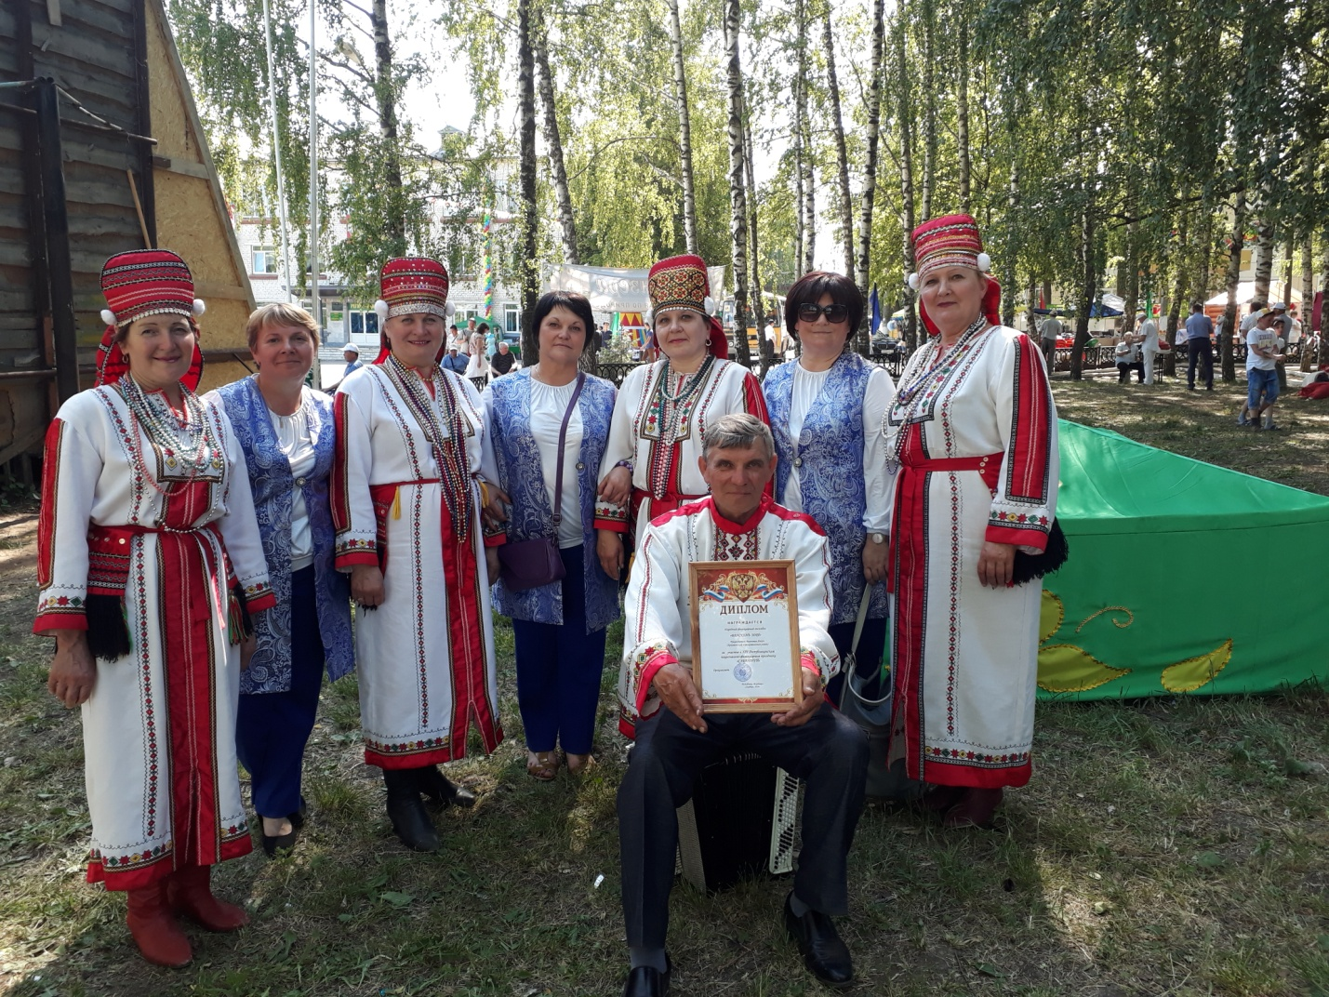
Творческие коллективы Ардатовского района были отмечены дипломами за участие в Республиканском национально-фольклорном празднике «Сабантуй».
Все гости были приглашены отведать ароматный плов и эксклюзивные блюда татарской кухни.

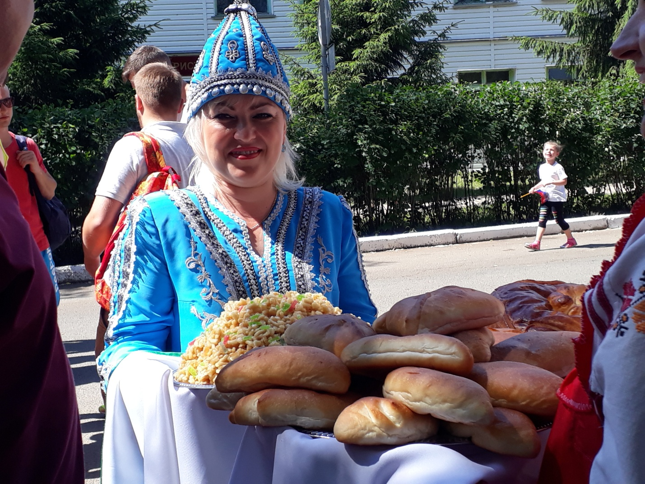
А на посошок – дискотека и салют.

